## **Ülesanne 5: Auto parkimisanduriga** Karl-Erik Kald TARge18

# Aruanne

## Töökirjeldus

Simuleerida parkimisanduri tööd TinkerCad lehel ja praktiliselt. Auto vahemaad ohuallikaga mõõdab ultraheli andur, mida lähemale auto liigub välise ohu poole, seda kiiremini piiksub helisignaal. Juhul kui auto ja ohuallika vahel on distantsi vaid 5cm, hakkavad tööle auto pidurid.

## Kasutatud komponendid

* Arduino Uno mikrokontroller
* Kokku juhtmeid 28 tk.
* HC-SR04 ultraheli andur
* Piezo kõlar
* 2 tk. Hobby Gearmotor mootorit
* 9v patarei
* L293D Mootori draiver
* 1 Ω resistor

## Elektriskeem TinkerCad lehelt

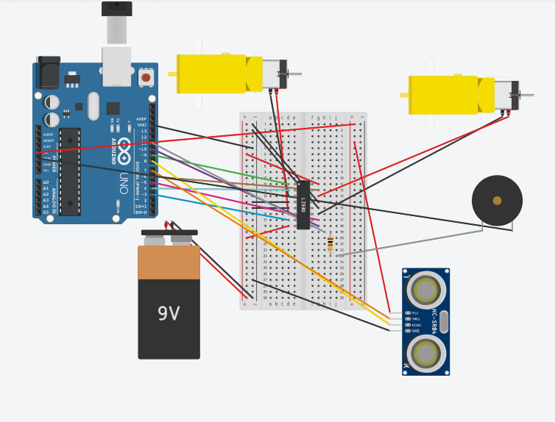

## Programmikood Arduino keeles

#define ECHO_PIN 8

#define TRIG_PIN 7

int motor1Pin1 = 3; // vasakpoolne viik 2 (L293D)

int motor1Pin2 = 4; // vasakpoolne viik 7 (L293D)

int motor2Pin1 = 5; // parempoolne viik 7 (L293D)

int motor2Pin2 = 6; // parempoolne viik 2 (L293D)

int enablePin1 = 9; // vasakpoolne viik 1(L293D)

int enablePin2 = 10; // parempoolne viik 8(L293D)

int driveSpeed = 255;

int tempo = 30;

const int buzzerPin = 11;

void setup()

{

// sisendid

pinMode(ECHO_PIN, INPUT);

//väljundid

pinMode(motor1Pin1, OUTPUT);

pinMode(motor1Pin2, OUTPUT);

pinMode(motor2Pin1, OUTPUT);

pinMode(motor2Pin2, OUTPUT);

pinMode(enablePin1, OUTPUT);

pinMode(enablePin2, OUTPUT);

pinMode(buzzerPin, OUTPUT);

pinMode(TRIG_PIN, OUTPUT);

// aktiveeri mootor 1

digitalWrite(enablePin1, HIGH);

// aktiveeri mootor 2

digitalWrite(enablePin2, HIGH);

Serial.begin(960);

}

void loop()

{

int prevMeasurement;

int newMeasurement;

int speedTarget;

newMeasurement = measure();

Serial.println(newMeasurement);

if (newMeasurement > prevMeasurement)

{

driveSpeed = prevMeasurement - newMeasurement;

}

if (newMeasurement < prevMeasurement)

{

driveSpeed = prevMeasurement + newMeasurement;

}

if (newMeasurement > 5 )

{

tone(buzzerPin,1000);

delay(50);

noTone(buzzerPin);

delay(newMeasurement*5);

delay(100);

}

if (newMeasurement <= 5 & newMeasurement > 0)

{

digitalWrite(motor1Pin1, LOW);

digitalWrite(motor2Pin2, LOW);

tone(buzzerPin,1000);

}

prevMeasurement = newMeasurement;

Serial.println(driveSpeed);

digitalWrite(motor1Pin1, HIGH);

digitalWrite(motor1Pin2, LOW);

digitalWrite(motor2Pin1, LOW);

digitalWrite(motor2Pin2, HIGH);

analogWrite(enablePin1, driveSpeed);

analogWrite(enablePin2, driveSpeed);

}

int measure()

{

digitalWrite(TRIG_PIN, HIGH);

digitalWrite(TRIG_PIN, LOW);

int distance = pulseIn(ECHO_PIN, HIGH, 15000)/50;

return constrain(distance, 0 ,250);

}

## Video

Antud ülesande praktiliseks sooritamiseks puuduvad vajalikud vahendid

## Kasutusvaldkond

Piezo kõlari abil on võimalik näiteks ohukorral helisignaali kujul kõiki ümbritsevaid teavitada.

Ultrahelisignaali anduri abil on võimalik mõõta kaugust anduri ja objekti vahel.

Mootor aitab esemeid liikuma panna, näiteks autorattad, et autoga oleks võimalik sõita.